ПАМЯТКА ПО ПДД В ЗИМНИИ ПЕРИОД

1. 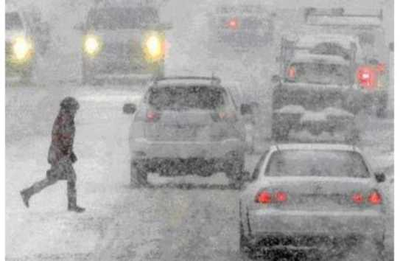Зимой день короче. Темнеет рано и очень быстро. В сумерках и в темноте значительно ухудшается видимость. В темноте легко ошибиться в определении расстояния как до движущегося автомобиля, так и до неподвижных предметов. Часто близкие предметы кажутся далекими, а далекие близкими. Случаются зрительные обманы: неподвижный предмет можно принять за движущийся, и наоборот.

Поэтому в сумерках надо быть особенно внимательными.

1. Носите одежду со

световозвращающими элементами (нашивки на курточке, элементы рюкзака), что

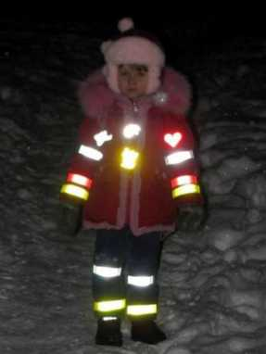позволит водителю с большей вероятностью увидеть вас в темное время суток.

1. В снегопады заметно ухудшается видимость, появляются заносы, ограничивается и затрудняется движение пешеходов и транспорта. Снег попадает на лицо, в глаза пешеходам и мешает обзору дороги.
2. Если вы носите очки, то следует обратить внимание на тот факт, что после смены температуры (выход из дома на улицу и с улицы в помещение) оптика «затуманивается», что тоже мешает обзору дороги. Возьмите с собой мягкую фланелевую материю, чтобы иметь возможность чаще протирать стекла очков.
3. В сильный снегопад видимость на дороге для водителей тоже ухудшается.
4. 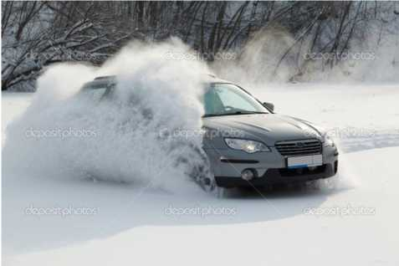Яркое зимнее солнце, как ни странно, тоже может быть помехой при переходе дороги.

Яркое солнце и белый снег создают эффект бликов, человек как бы «ослепляется».

Поэтому надо быть крайне внимательными.

1. В снежный накат или гололед повышается вероятность «юза», заноса автомобиля, и самое главное - непредсказуемо удлиняется тормозной путь. Поэтому обычное безопасное расстояние для пешехода до машины надо увеличить в несколько раз.
2. Количество мест закрытого обзора зимой становится больше. Мешают увидеть приближающийся транспорт: сугробы на обочине, сужение дороги из-за неубранного снега; стоящая заснеженная машина.
3. Теплая зимняя одежда мешает свободно двигаться, сковывает движения. Поскользнувшись, в такой одежде сложнее удержать равновесие. Кроме того, капюшоны,мохнатые воротники и зимние шапки мешают не только обзору, но и ухудшают слышимость - что таит в себе опасность не услышать звук приближающейся автомашины.
4. Не стоит стоять рядом с буксующей машиной. Из под колес могут вылететь куски льда и камни. А главное- машина может неожиданно вырваться из снежного плена и рвануть в любую сторону.
5. Скользкие подходы к остановкам общественного транспорта - источник повышенной опасности.
6. 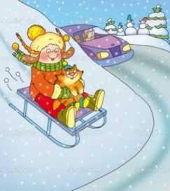Если вы несете через дорогу лыжи горизонтально или на плече, то «габариты» пешехода на дороге увеличиваются, а значит и увеличивается опасность быть зацепленным автомобилем. Данные предметы зимнего спорта лучше переносить вертикально.
7. Прежде чем начать спуск с горы или катание на санках, следует посмотреть - не выходит ли данная трасса на проезжую часть.
8. Во избежание обморожений, не следует носить коньки за лезвия - металл притягивает холод, и уж совсем опасно переходить на коньках проезжую часть. Устойчивость пешехода в данном случае - не велика и есть опасность упасть на дорогу.
9. Зимой часто снижается и общее эмоциональное состояние человека, у водителей и пешеходов может быть снижена реакция, внимание, а это значит, необходимо приучить себя к режиму дня. Раньше ложитесь спать, выходите из дома с большим запасом времени, не будьте рассеянным на дороге.

**Помните эти правила! Живите в безопасности!**

Безопасность на зимней прогулке

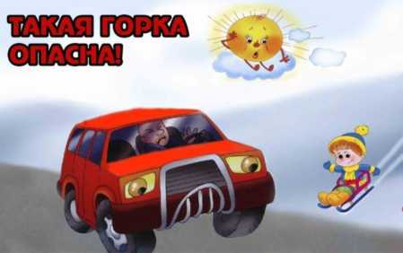Памятка для детей и их родителей.

У каждой зимней забавы есть и свои особенности.

**Катание на лыжах**

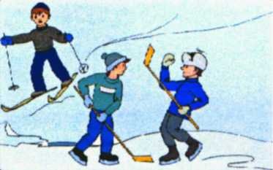В целом, это наиболее безопасный вид зимних прогулок. Здесь важно лишь правильно выбрать длину лыж и размер ботинок (они должны быть точно впору). А если вы собираетесь скатываться на лыжах с горки, проверьте, чтобы она не была леденистой и слишком крутой или ухабистой. Лыжная трасса не должна проходить по проезжее части, где движутся автотранспортные средства.

[Катание на коньках](http://yarmalysh.ru/stati/sovety/uchim-rebenka-katatsja-na-konkah)

Катание на коньках укрепляет стопу и голеностоп, но чревато растяжениями, ушибами и вывихами. Безопасность на льду обеспечит выполнение следующих правил:

1. Ботинок должен сидеть плотно, если на ноги ребенка надеты колготки и одна пара шерстяных носков.
2. Не ходите на каток в те дни, когда на нем катается много людей. Риск получить серьезную травму в этом случае крайне велик.
3. Смягчить падения поможет плотная одежда и шапка.
4. 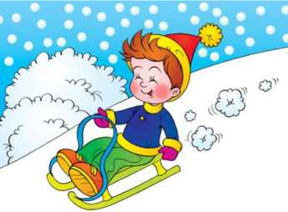Не отходите от ребенка ни на шаг, чтобы в случае необходимости поддержать его, предотвратив этим серьезные травмы.

**Санки**

Для прогулок на этом любимом детьми зимнем «транспорте» придется одеться потеплее. Будьте особенно бдительными, переходя дорогу: если санки нельзя толкать перед собой, то ребенка следует вынуть из них.

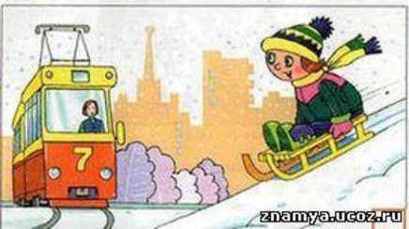Учтите, что кататься на санках с горки нежелательно. Но если этого не избежать, научите ребенка правилам поведения на горке.

**Горки**

На горке важно соблюдать дисциплину и последовательность. И убедитесь в безопасности горки: поблизости не должно быть дороги и препятствий в виде деревьев и заборов.

Ну и очень важно, чтобы одежда была непромокаемой и защищала от попадания снега внутрь.

! Место для зимних игр надо выбирать подальше от помоек, окон, подъездов и строительных площадок, проезжей части дороги. Избегайте неочищенных улиц. Опасность могут представлять также раскатанные ледяные дорожки и скопления сосулек.

**Помните эти правила! Живите в безопасности!**



Приближается Новый Год. Чтобы порадовать детей, в школе будут проводиться новогодние ёлки. При проведении таких мероприятий в актовом зале собирается большое количество детей и родителей. Чтобы исключить на этот период чрезвычайные ситуации рекомендуется соблюдать некоторые правила противопожарной безопасности.

Обязательным условием, при котором допускается проведение любого массового мероприятия, является наличие в этом помещении не менее 2-х выходов, ведущих непосредственно наружу или в коридор, сообщающийся с лестничными клетками. При этом двери не только на путях эвакуации, но также из помещения, где проводится массовое мероприятие, должны открываться по направлению выхода из него.

Запрещается украшать ёлку целлулоидными и другим легковоспламеняющимися игрушками, обкладывать подставку и ветки ватой и украшениями из неё, обсыпать бертолетовой солью, зажигать для иллюминации свечи.

Иллюминировать ёлку разрешается только электрогирляндами заводского изготовления, смонтированными опытными электромонтёрами, соблюдением соответствующих правил.

Детям не разрешатся играть около ёлки в костюмах из бумаги, ваты, марли, применять хлопушки и бенгальские огни, устраивать фейерверки.

**ПОРЯДОК ДЕЙСТВИЯ ДЕТЕЙ И ВЗРОСЛЫХ ПРИ  
ВОЗНИКНОВЕНИИ ПОЖАРА:**

Каждый должен правильно, без ошибки действовать в экстремальных ситуациях.

При возникновении пожара первый заметивший его должен немедленно сообщить об этом ответственному лицу или в пожарную охрану по телефону «01». Все дети и взрослые должны покинуть помещения, не создавая паники. О необходимости эвакуации можно сообщить через радиоузлы голосом или тремя звонками. Все дети

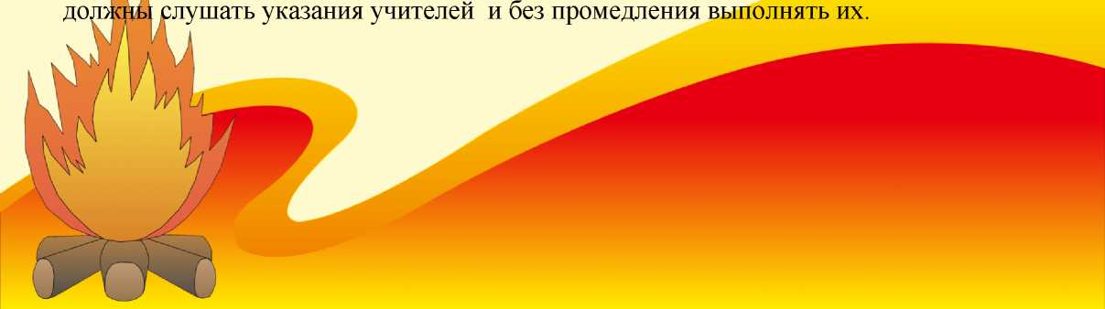

Правила пожарной безопасности в период проведения новогодних

праздников

ПАМЯТКА

о мерах пожарной безопасности при устройстве и проведении новогодней елки

Новогодние и Рождественские праздники - замечательное время для детей и взрослых. Почти в каждом доме устанавливают и украшают красавицу - елку. Для того, чтобы эти дни не были омрачены бедой, необходимо обратить особое внимание на соблюдение мер пожарной безопасности, которые очень просты.

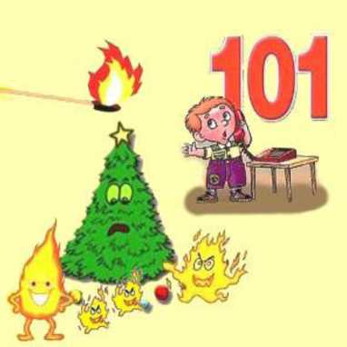Чтобы новогодние праздники не омрачились бедой, запомните эти простые правила:

1. Ёлка устанавливается на устойчивой подставке, подальше от отопительных приборов.
2. Для освещения елки необходимо использовать только исправные электрические гирлянды заводского изготовления.

Запрещается:

* украшать елку свечами, ватой, игрушками из бумаги и целлулоида;
* одевать маскарадные костюмы из марли, ваты, бумаги и картона;
* зажигать на елке и возле нее свечи, бенгальские огни, пользоваться хлопушками.

При установке елок необходимо учитывать следующие основные требования:

1. Установка елок и проведение новогодних мероприятий допускается в помещении, из которого должно быть не менее 2-х эвакуационных выходов непосредственно наружу.
2. Елку не следует устанавливать около выходов, в проходах. Заполнение помещений людьми сверх нормативного значения не допускается. Елка должна устанавливаться на устойчивом основании с таким расчетом, чтобы ветви не касались стен и потолка.
3. Помещение, где находится елка, должно быть обеспечено первичными средствами пожаротушения (огнетушители, песок, кошма).
4. Иллюминация должна быть смонтирована с соблюдением правил устройства электроустановок. На елке могут применяться электрогирлянды только заводского изготовления с последовательным включением лампочек напряжением до 12 В, мощность лампочек не должна превышать 25 Вт. На коробке с гирляндой должен стоять знак Росстандарта и знак Сертификации пожарной безопасности.
5. При отсутствии в помещении электрического освещения мероприятия у елки должны проводиться только в светлое время суток.

При проведении новогодней елки запрещается:

* одевать детей в костюмы из легкогорючих материалов;
* проводить огневые, покрасочные и другие пожароопасные работы;
* использовать ставни на окнах для затемнения помещений;
* уменьшать ширину проходов между рядами стульев и устанавливать в проходах дополнительные места;
* полностью гасить свет в помещении во время спектаклей и представлений. Категорически запрещается пользоваться пиротехническими изделиями!

Для того, чтобы праздник не превратился в трагедию, необходимо строго соблюдать правила пожарной безопасности при организации и проведении новогодней елки.

Напоминаем, что в случае возникновения пожара в службу спасения можно

позвонить по мобильному телефону - 112.

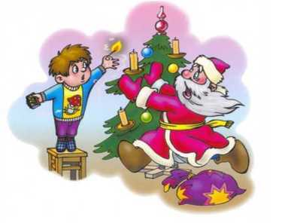ПАМЯТКА

школьнику о действиях в случае  
возникновения пожара

1. При обнаружении признаков пожара сообщите об этом взрослым, позвоните по телефону 01 и назовите адрес, где вы находитесь.
2. Если Вы один в здании, и с Вами находятся младшие дети, успокойте их и выведите из

здания.

1. При перемещении закройте двери в помещение, в котором произошел пожар.
2. Если комнаты задымлены, передвигайтесь к выходу ползком по полу, внизу над полом остается кислород.
3. Если огонь отрезал Вам путь к выходу, выйдете на балкон, откройте окно, разбейте стекло и зовите о помощи. В замкнутом помещении стучите в стены, пол, потолок, чтобы Вас услышали люди.
4. Если есть возможность, заполните ванну водой найдите трубку чтобы дышать и погрузитесь в воду.
5. В задымленном помещении дышите через ткань намоченную водой.
6. При загорании на Вас одежды не пытайтесь бежать (горение будет еще сильнее) снимите быстро с себя одежду, бросьте ее в безопасное место, потушите. Если одежду быстро снять невозможно, то обернитесь тканью (одеялом, покрывалом), или упадите на пол, землю и вращайтесь чтобы зажать пламя и затушить его. Так же можно потушить быстро одежду на другом человеке.
7. При пожаре в любом помещении, если Вы не можете выйти, не прячьтесь под сгораемые предметы, держитесь ближе к стенам, при обрушении это наиболее безопасное место.
8. В задымленном помещении реагируйте на окрики, не пугайтесь, дайте себя обнаружить и спасти.

Счастливого Вам Нового года!

Выполняйте эти элементарные правила пожарной безопасности и строго контролируйте

поведение детей в дни зимних каникул!

Напоминаем, что в случае возникновения пожара в службу спасения можно позвонить

по телефонам:

Единый телефон: 01

Телефон для сотовой связи:112